*Достаточно трудно отыскать ребенка, который равнодушно отнесется к реву пожарной машины, к форме спасателей, да и просто к пожарному делу. Даже мельком посмотреть на несущихся куда-то на помощь борцов с огнем — уже большая удача. А рассмотреть все настоящее оборудование, технику и защитные костюмы пожарных и услышать историю становления противопожарной службы будет особенно интересно детям любого возраста.*

Пожарные части города Талица проводят всевозможные экскурсии для дошкольников. Экскурсоводами становятся работники МЧС, которые не только расскажут о каждом экспонате, но и раскроют секреты ежедневной службы. Несомненно, детям и взрослым будет интересно послушать захватывающие истории о тушении пожаров, спасении людей и животных.

**Главными целями экскурсии для дошкольников являются:**

* Ознакомление детей с работой спасателей, диспетчеров и спасателей, развитие интереса и уважения к этим профессиям;
* Повышение уровня знаний правил пожарной безопасности, а также правил поведения при возгорании;
* Развитие наблюдательности;
* Ознакомление с историей становления пожарного дела, видами спецодежды, оборудования, снаряжения и техники;
* Формирование положительного отношения к вышеуказанным профессиям, понимания опасности и ответственности работы работников МЧС.

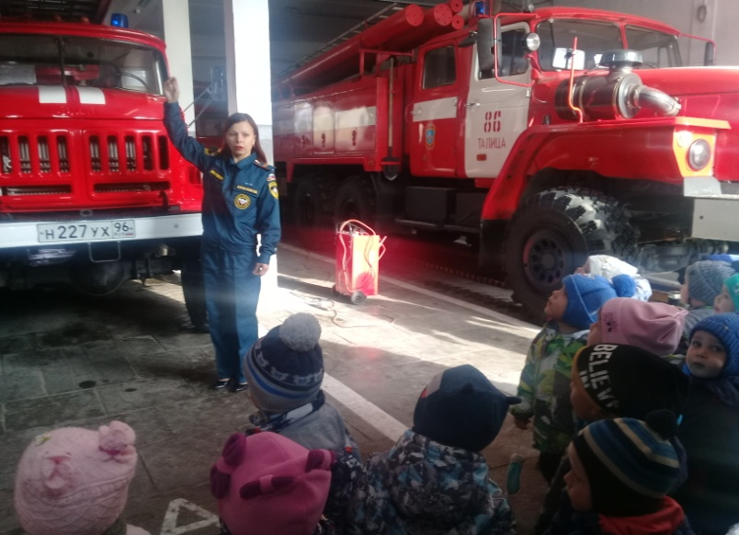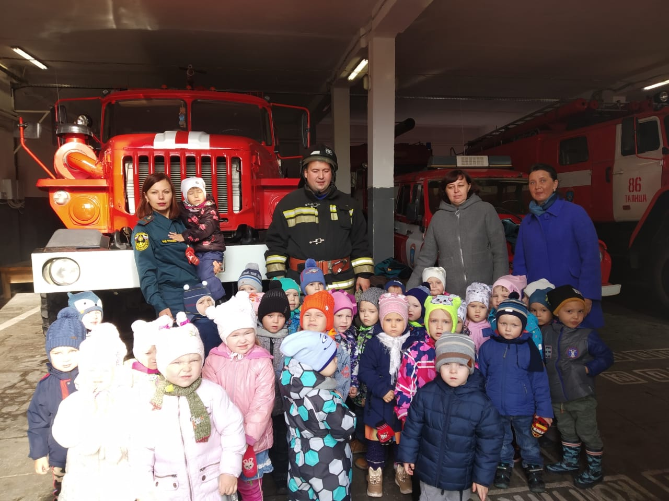**От такой экскурсии будет в восторге любой малыш, и пользы от прослушанной им лекции будет много.**